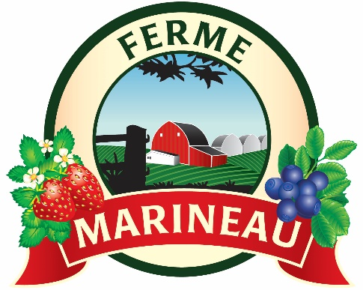
Offre d’emploi
1270 rue principale, Ste-Dorothée, Laval, H7X 4A8
4356, boul. Dagenais ouest, Laval, H7R 1L5
www.fermemarineau.com

Cet été, venez travailler avec nous!

- Accueillez et informez notre clientèle.

- Mettez à la disposition des gens nos fruits et légumes préparez par VOUS!

- Offrez une expérience inoubliable aux familles qui viennent nous visiter.

- Vivez le contact humain, le travail dynamique et l’esprit d’équipe.

Contactez-nous !!!
info@fermemarineau.com
Fax :450-969-4097
Au plaisir de vous rencontrer!

